[南通大学附属医院某研究团队所发文章被质疑文章内发生图片重叠](https://mp.weixin.qq.com/s?__biz=Mzg4OTgzNzAyOA==&mid=2247567405&idx=2&sn=560acd91f246efdd9411f620b3e7bbe4)

诚信君[iPubpeers](javascript:void(0);)2025-04-10 09:25:43河南



2019 年 9 月 1 日，南通大学附属医院Kuai Xiaoling 研究团队，在***Cancer research***上发表的题为**“SCFFBXW7/GSK3β-Mediated GFI1 Degradation Suppresses Proliferation of Gastric Cancer Cells”**的研究论文，**被质疑文章内发生图片重叠。**

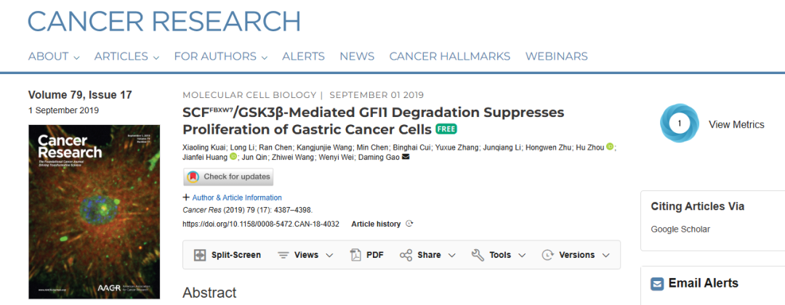

该文章于2025年4月在Pubpeer上被读者质疑：**文章内发生图片重叠。**

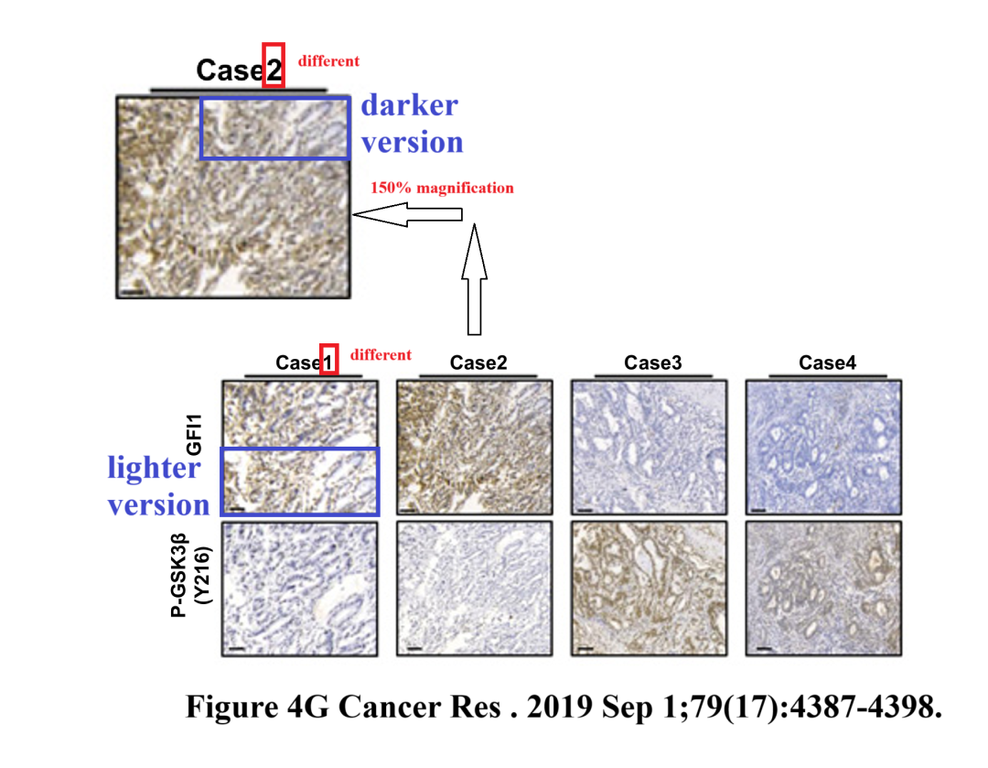

**相关消息**

https://pubpeer.com/publications/3DCE82B49031D3F6E7C3C7BC91216E#0

图片



**iPubpeers，专注于图片重复报道。**

**投稿事宜：ilovehainan@foxmail.com**

**觉得本文好看，请点这里!**